INSTRUÇÕES PARA A ELABORAÇÃO DE TRABALHOS PARA A 27ª JORNADA EM ENGENHARIA QUÍMICA DA UNIVERSIDADE FEDERAL DE UBERLÂNDIA
(INSERIR O TÍTULO DO TRABALHO COM FONTE TIMES NEW ROMAN 12, NEGRITO E LETRAS MAIÚSCULAS)
(dois espaços)

¹Nícolas C. F. Cunha, ¹João Vitor P. Souza e ²Danylo O. Silva
(um espaço)
¹ Discente do curso de ‘nome do curso’ (ex: graduação em Engenharia Química)
² Professor da ‘Instituição’ (ex: Faculdade de Engenharia Química da UFU) (Fonte Times New Roman 9, itálico, parágrafo justificado)
(um espaço)
^{1,2} Endereço dos autores (ex: Universidade Federal de Uberlândia – Campus Santa Mônica. Av. João Naves de Ávila, 2121 - Santa Mônica, Uberlândia - MG, CEP 38408-100). (Fonte Times New Roman 9, itálico, parágrafo justificado, margem de 25 mm)
(um espaço)
e-mail: nome@xxx.br (e-mail de um dos autores, Fonte Times New Roman 9, centralizado)
(um espaço)
RESUMO. O resumo deve ter no máximo mil (1000) caracteres, escrito de forma contínua, com início na mesma linha da palavra RESUMO, com Fonte Times New Roman 10 e parágrafo justificado.
(um espaço)
Palavras-Chave: citar até 5 (cinco) palavras-chave (que não estejam presentes no título), escritas em letras minúsculas, separadas por vírgulas, com Fonte Times New Roman 10 e parágrafo justificado.

(dois espaços)

INTRODUÇÃO
(um espaço)
O título acima desta linha representa um cabeçalho (seção) de primeira ordem, o qual deve ser centralizado e digitado com letras maiúsculas, em negrito e fonte Times New Roman tamanho 12. Cada cabeçalho de primeira ordem deve ser separado por um espaço dos textos anterior e posterior. O conteúdo de cada seção deve ser escrito em fonte Times New Roman 10, em espaço simples, para todo o artigo.
A seguinte configuração de página deve ser adotada para o documento: tamanho de página A4 (210x297mm), com orientação retrato, em duas colunas (logo após as palavras-chave), com margens esquerda, direita e inferior de 2 cm e espaço entre as colunas de 1 cm; a margem superior deve ter 3,75 cm headers headers m. Deve-se aplicar recuo de primeira linha (espaço que antecede o texto) de 1 cm em todos os parágrafos do texto.
O trabalho deve ter no mínimo quatro e no máximo oito páginas. Não há número máximo de autores por trabalho, mas necessariamente um deles deve ser um professor (orientador). As submissões efetuadas após o prazo de envio não serão aceitas e as normas de formatação devem ser rigorosamente atendidas.
O trabalho deve ser submetido no ato da inscrição do evento (disponível em www.jorneq.com.br/pags/inscricoes), conforme instruções no site oficial. É obrigatório que pelo menos um dos autores esteja inscrito no evento para que a submissão seja válida.
(um espaço)
METODOLOGIA
(um espaço)
Títulos (seções) que tenham divisão em tópicos (subseções) devem utilizar cabeçalhos de segunda ordem alinhados junto à margem esquerda, digitados em fonte Times New Roman 10, negrito, sendo maiúscula apenas a primeira letra de cada palavra. Deve existir um espaço separando o segundo cabeçalho do texto anterior.
(um espaço)
Segundo Cabeçalho
(um espaço)
Para aqueles que desejarem utilizar a subdivisão adicional do texto, esta deverá ser feita na forma de um terceiro cabeçalho com formatação gerada conforme descrito a seguir.

Terceiro cabeçalho. Esta é a terceira disposição do cabeçalho, que inicia após a tabulação, com caracteres sublinhados e em itálico, sendo maiúscula apenas a primeira letra da primeira palavra. O texto deve começar na mesma linha que o cabeçalho.
(um espaço)
RESULTADOS E DISCUSSÃO
(um espaço)
Após todas as ilustrações deve-se incluir a fonte centralizada na parte inferior (Times New Roman 10). As tabelas, além de serem digitadas de forma compacta, devem aparecer à medida que forem citadas no texto. As tabelas devem, preferencialmente, estar em uma coluna, mas caso isto não seja possível, podem ser estendidas pelas duas colunas. As tabelas devem ser mencionadas no texto da seguinte forma: “...resultados típicos são apresentados na Tabela 1”, ou “...conforme disposto na Tabela 1”. As unidades correspondentes de todos os termos devem ser claramente indicadas.
Acima de cada tabela deve haver um título escrito em fonte Times New Roman 10, centralizado e com numeração sequencial em algarismos arábicos, conforme exemplo a seguir.
(um espaço)
Tabela 1 – Calendário de Atividades da XXVII JORNEQ.
Atividade |  |  |  | Data
Limite para  completos | envio | de | trabalhos | -
Entrega dos anais do evento |  |  |  | -
Fonte: o autor (2026).
(um espaço)
As figuras devem: 1) ser inseridas preferencialmente em uma coluna, após citação no texto sem abreviaturas (ex.: como mostrado na Figura 1); 2) possuir boa qualidade; 3) ter um título na parte superior, em fonte Times New Roman 10 centralizado; 4) ser numeradas sequencialmente em algarismos arábicos, conforme exemplo a seguir.
(um espaço)
Figura 1 – Vista aérea do Campus Santa Mônica da UFU, localizado em Uberlândia.
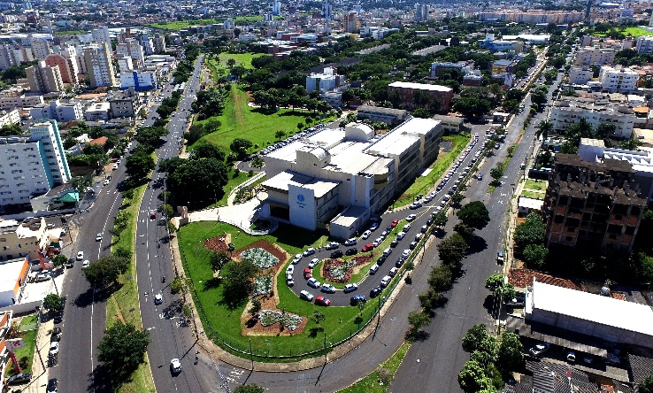
Fonte: Milton Santos (2016).
(um espaço)
CONCLUSÃO
(um espaço)
As equações devem ser escritas alinhadas à esquerda com o início do parágrafo e numeradas sequencialmente, com os algarismos arábicos entre parênteses e alinhados junto à margem direita. Equações com mais de uma linha devem ser numeradas na última linha. As equações devem ser separadas por um espaço do texto anterior e posterior e mencionadas no texto como “...representa-se na Equação 1...” ou “... como pode-se observar através da equação a seguir (Equação 1)...”.
(um espaço)
$τ= τ_{0}+Kγ^{n}$ (1)
(um espaço)
AGRADECIMENTOS
(um espaço)
Esta seção é opcional e poderão ser incluidos reconhecimentos de apoios recebidos de pessoas físicas e instituições. Deve ser localizada após a “Conclusão”.
(um espaço)
NOMENCLATURA
(um espaço)
Lista em ordem alfabética de nomenclatura dos símbolos utilizados no texto, seguidos de seus respectivos nomes e unidades.
$$K:$$ | índice de consistência |  | [$Pa.s^{n}$]
$n$: | índice de potência ou comportamento |  | [-]
$$γ:$$ | taxa de cisalhamento |  | [$s^{-1}$]
$τ$: | tensão cisalhante |  | [Pa]
$τ_{0}$: | tensão limite de escoamento |  | [Pa]
(um espaço)
REFERÊNCIAS
(um espaço)
As referências devem ser citadas no texto do artigo através do último sobrenome do autor e do ano de publicação, o qual deve estar entre parênteses. Dependendo do contexto, o nome do autor pode ou não ser escrito entre parênteses, conforme o exemplo a seguir: "Arruda (2008) estudou secadores roto-fluidizados..." ou "a literatura apresenta estudos sobre secadores roto-fluidizados (Arruda, 2008)...".
Em referências com dois autores, ambos devem ser citados (Exemplo: Silva e Souza, 2010). No caso de três ou mais autores citar somente o último nome do primeiro autor seguido da expressão “et al.” (em itálico).
A lista de referências deve ser apresentada em ordem alfabética com as recomendações listadas a seguir, conforme os exemplos apresentados posteriormente.

- As referências devem conter todos os autores.

- Devem ser alinhadas à esquerda e justificadas.

SINNOTT, R.; TOWLER, G. Chemical Engineering Design: Principles, Practice and Economics of Plant and Process Design. 2nd ed. Amsterdam: Elsevier, 1056 p., 2012.

FIGUEIRA, C. E.; REIS, L. L. G. ; BARROZO, M. REZENDE, A. A. Processos Químicos e Bioquímicos: Fundamentos e Aplicações. 2. ed. São Paulo: Blucher, 624 p., 2019.

ARRUDA, E. B. Comparação do desempenho do secador roto-fluidizado com o secador rotatório convencional: secagem de fertilizantes, PPGEQ/Faculdade de Engenharia Química da UFU, Uberlândia-MG. (Tese de Doutorado), 176 p., 2008.

PETERS, M. S.; TIMMERHAUS, K. D.; WEST, R. E. Plant Design and Economics for Chemical Engineers. 5th ed. New York: McGraw-Hill, 992 p., 2003.
(um espaço)

